Уважаемые покупатели!
Спасибо за покупку изделия ТМ «НЕМАН»
Зеркало «С002»
Зеркало поставляется в собранном виде.
На зеркале с фабрики закреплены навесные уши. Дюбеля в комплект не входят. Тип крепежа подбирается самостоятельно в зависимости от типа стены.
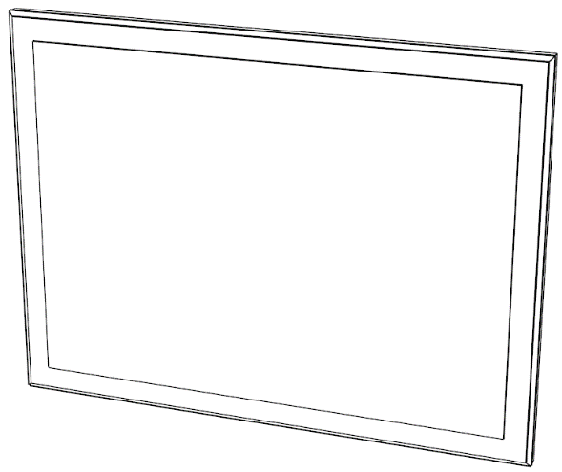
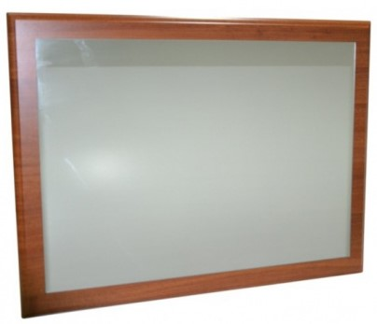
Инструкция по эксплуатации и уходу за мебелью
Для поддержания надлежащего внешнего вида и долговечности корпусной мебели рекомендуется соблюдать следующие общие правила:
1. Корпусная мебель должна эксплуатироваться в сухих и теплых помещениях, имеющих отопление и вентиляцию при температуре воздуха не ниже +10 C и не выше +40 C, относительная влажность 40%-70%. Существенные отклонения от указанных режимов приводят к значительному ухудшению потребительских качеств мебели.
2. Изделия из МДФ с пленочным покрытием нельзя подвергать длительному воздействию температуры, превышающей 70° С. Это – максимальная температура, при которой сохраняются потребительские свойства пленочного покрытия, также не допускается длительное охлаждение изделий ниже -15°С, при охлаждении ниже указанной температуры, возможно растрескивание и отслаивание плёнки. Мебель из МДФ не рекомендуется располагать близ осветительных приборов во избежание локальных изменений цвета пленки.
3. Поверхность деталей корпусной мебели следует оберегать от попадания влаги во избежание разбухания столешниц, отклеивания кромок на боковых поверхностях.
4. Следует оберегать поверхности корпусной мебели и ее конструктивные элементы от механических повреждений, которые могут быть вызваны воздействием твердых предметов, абразивных порошков, а также чрезмерными физическими нагрузками.
5. Уход за корпусной мебелью надлежит осуществлять с применением только качественных, специально предназначенных для этих целей чистящих и полирующих средств. Пыль удаляется чистой, сухой и мягкой тканью (фланель, сукно, плюш и т. п.) Рекомендуется очищать любую часть мебели как можно скорее после того, как она загрязнилась. Если вы оставляете загрязнение на некоторое время, то заметно повышается опасность образования разводов, пятен и повреждений мебельных изделий и их частей.
6. Недопустимо соприкосновение покрытия с горячими предметами и кипящей водой. Такая эксплуатация может привести к вспучиванию покрытия.
7. Помимо общих условий рекомендуется для чистки преимущественно пользоваться мягкой тканью или замшей, смоченной и хорошо отжатой перед использованием. Всегда тщательно высушивайте (протирайте сухой тканью) смоченные участки по окончании чистки.
8. Не проводите по поверхности мебели, и не ударяйте их острыми (режущими) или тяжелыми твердыми предметами.
Изделия должны храниться в сухих, чистых помещениях при температуре от +10 до +40ºС в горизонтальном положении, уложенных на ровные места.
Гарантийные обязательства
Предприятие гарантирует соответствие ТУ У 36.1-32045351-001:2010 «Детали и каркасы корпусной мебели» при соблюдении условий транспортировки, хранения и эксплуатации.
Гарантийный срок эксплуатации мебели 12 месяцев с дня продажи.
Гарантия не распространяется, если:
Нарушены правила и условия эксплуатации мебели;
Мебель повреждена в результате действия домашних животных, огня, агрессивных жидкостей, а также с признаками небрежного обращения;
Изменена конструкция изделия или комплектующих Покупателем;
Закончился гарантийный срок;
Если присутствуют дефекты, которые были сообщены или известны Покупателю до продажи, и по которым он получил индивидуальную скидку. Также дефекты, через которые на мебель была снижена цена.
После продажи товара Покупателю, претензии за механические повреждения (следы ударов, сколы, пятна и т.д.) предприятие не несет ответственности.

